**Урок № 9.**

**Тема. Алкени. Загальна формула алкенів, структурна ізомерія, систематична номенклатура.**

Шановні десятикласники, сьогодні на уроці ви маєте можливість поглибити знання про алкени, познайомитися з систематичною номенклатурою алкенів, навчитися давати назви розгалуженим алкенам, складати формули структурних ізомерів алкенів за молекулярною формулою речовини.

**Дайте відповіді на питання:**

1. Які органічні речовини називаються вуглеводнями?

2. Які класи вуглеводнів вам відомі?

3. Які вуглеводні належать до алкенів?

4. Згадайте формули і назви перших десяти представників гомологічного ряду алкенів.

***І. Запишіть у зошит конспект.***

***Алкени*** – це вуглеводні, які відповідають загальній формулі **CnH2n** та мають один подвійний зв'язок між атомами Карбону.

**Номенклатура алкенів.**

  Для того, щоб дати назву будь-якому представнику гомологічного ряду алкенів, треба в назві алкану з відповідною кількістю атомів Карбону суфікс **–ан** змінити на суфікс **–ен**.

**Гомологічний ряд алкенів.**

С6Н12 гексен

С2Н4 етен (етилен)                С7Н14 гептен

С3Н6  пропенС8Н16 октен

С4Н8  бутенС9Н18 нонен

С5Н10  пентенС10Н20  декен

***ІІ. Подивіться відео.***

10 клас. Алкени: ізомерія, номенклатура:

<https://www.youtube.com/watch?v=2T0qn_PBvU0>

***ІІІ. Запишіть у зошит типи ізомерії алкенів з прикладами.***

**Ізомерія алкенів.**

**І.  Структурна**.

**1. Ізомерія карбонового ланцюга.**

     СН2 = СН – СН2 – СН2 - СН3                           СН2 = С –СН2 - СН3

                                                                   |

                                                                                  СН3

**2. Ізомерія положення кратного зв’язку.**

 СН2 = СН – СН2 – СН2 – СН3                        СН3 – СН = СН – СН2 – СН3

**3. Міжкласова ізомерія.**                 CnH2n

*Алкен  Циклоалкан*

СН2 = СН – СН2 – СН2 – СН3

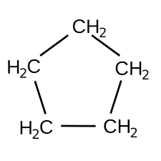

**ІІ. Просторова.**

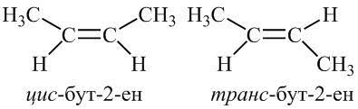

***ІV. Запишіть у зошит алгоритм утворення назв алкенів з прикладами.***

**Алгоритм утворення назв алкенів.**

1. Вибираємо найдовший карбоновий ланцюг, що має подвійний зв'язок.

2. Нумеруємо атоми Карбону у головному ланцюзі з того кінця, до якого ближче подвійний зв'язок.

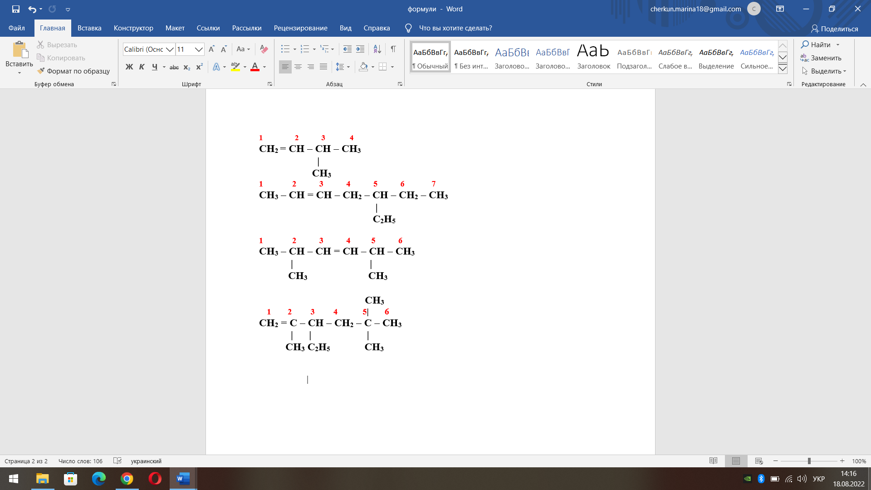 

3. Вказуємо атом Карбону, біля якого є алкільний замісник, і його назву (за правилами систематичної номенклатури).

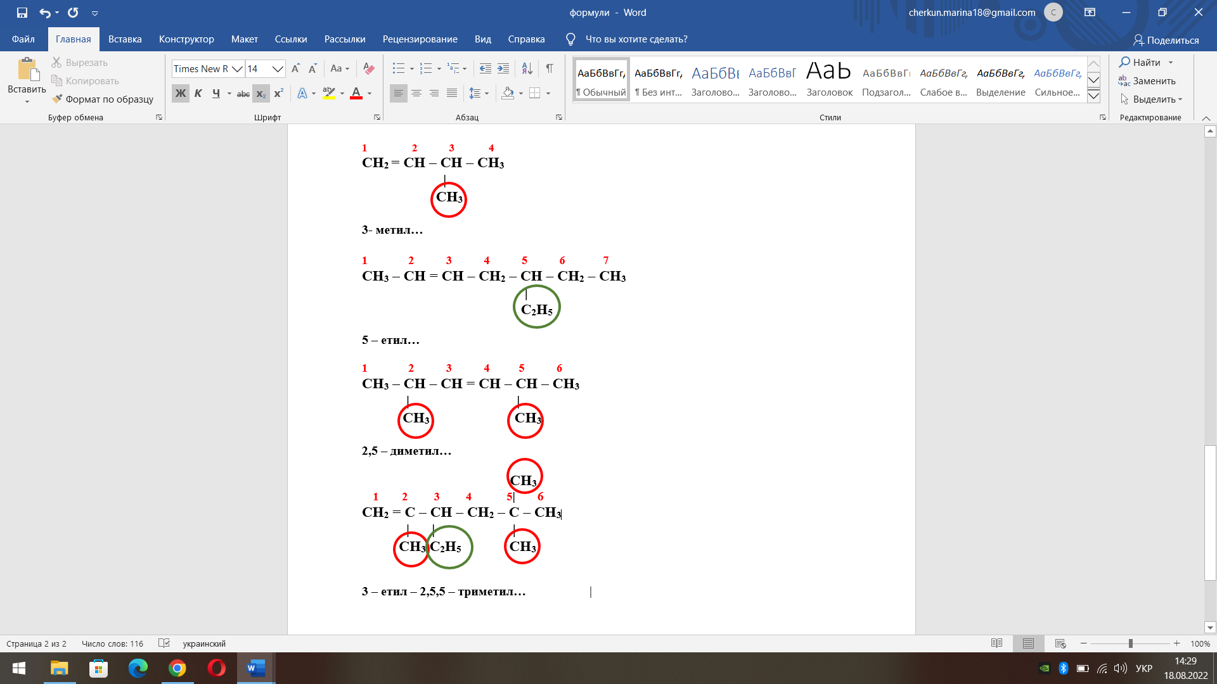 

4. До назви додаємо корінь назви алкана, що відповідає кількості атомів Карбону в головному ланцюзі.

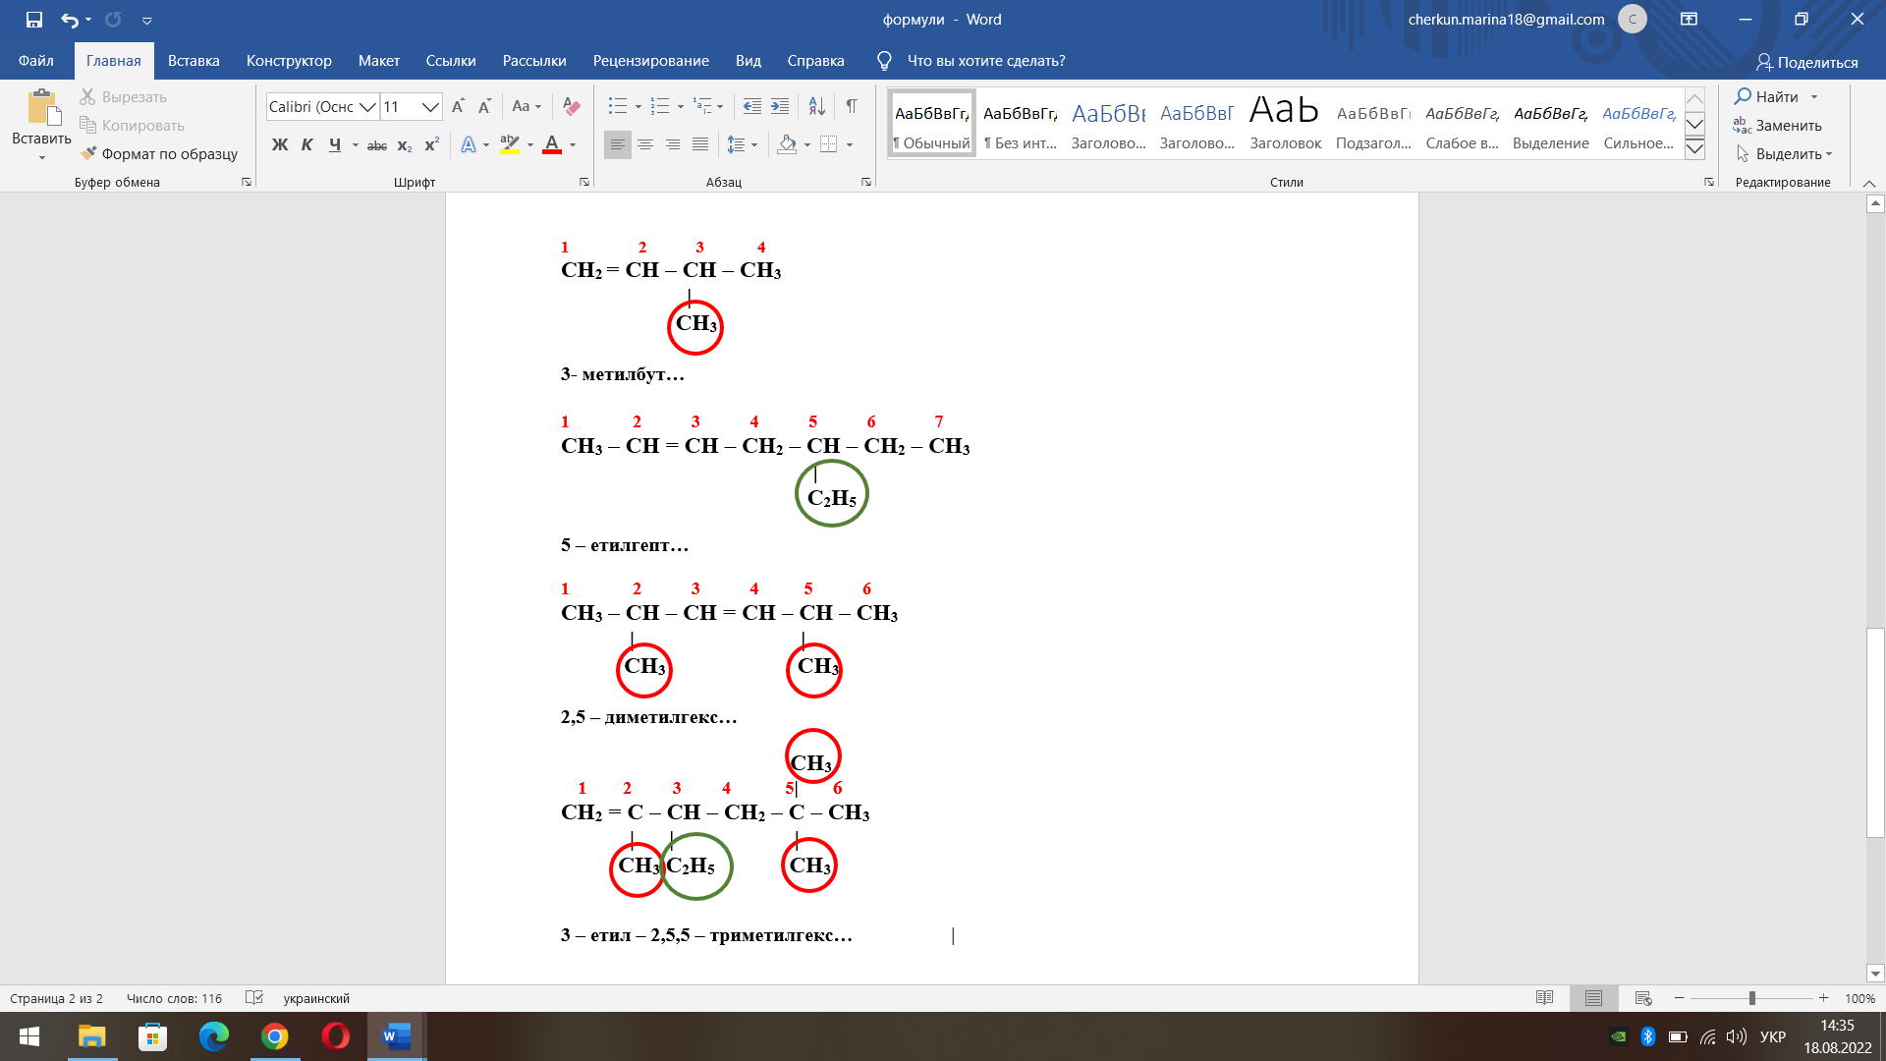 

5. До назви додаємо цифру, що відповідає номеру атома Карбону, після якого знаходиться подвійний зв'язок і суфікс *– ен.*

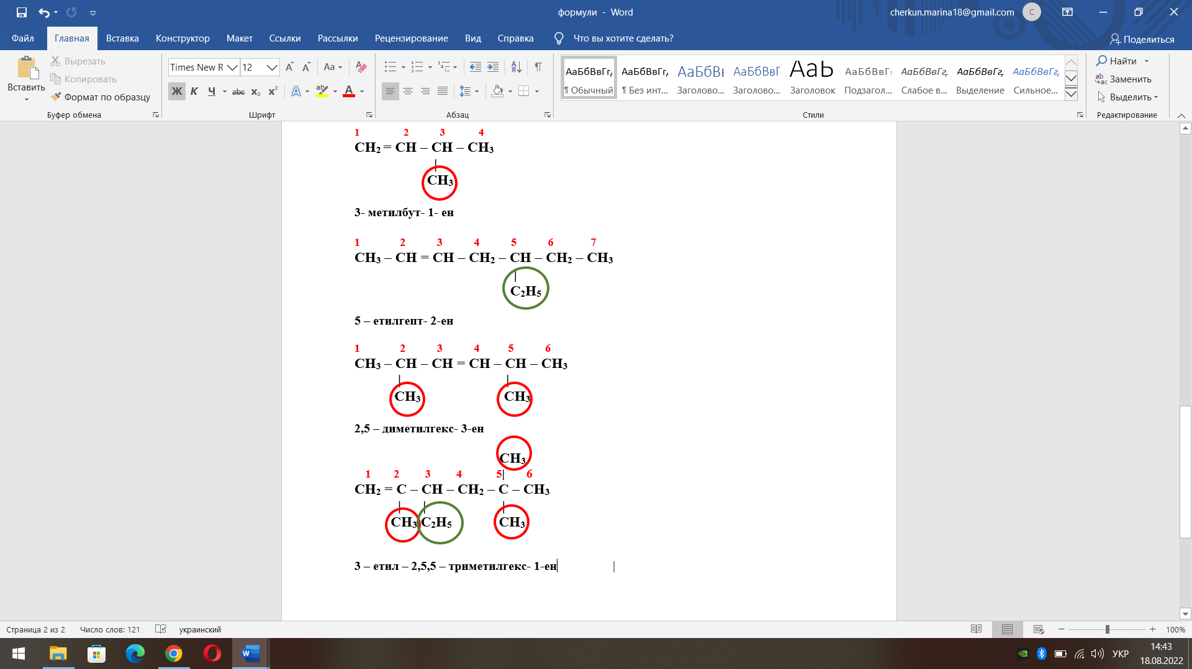 

***V. Виконати домашнє завдання:***

1. Ознайомитися з матеріалом §7 (с. 36-37).

2. Виконати вправи с. 39 № 2(а, в, г, д), № 3(а, б, д).